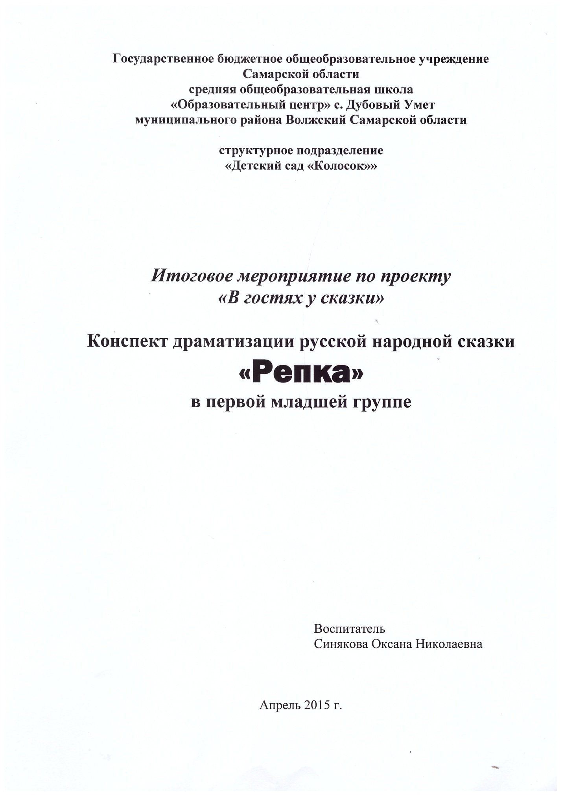

Цель: Обогащение речевого, умственного и эмоционального развития детей, через игры драматизации.

Задачи:
*Воспитывать эмоциональную отзывчивость, творческую активность..
*Воспитывать у детей желание принимать посильное участие в трудовой деятельности. С уважением относится к результатам чужого и своего труда.
*Развивать активный и пассивный словарь детей. Активизировать речь детей. Уметь понимать смысл содержание сказки.
*Формировать выразительность движения и умение передавать простейшие действия персонажей сказки.
*Формировать представление об овощах, в частности о репке, как результате труда людей на огороде.
*Учить детей участвовать в инсценировании сказки «Репка», формировать интонационную выразительность речи.
Интеграция образовательных областей:
Социально – коммуникативное развитие
Речевое развитие
Познавательное развитие
Физическое развитие.
Художественно – Эстетическое развитие.

Материалы и оборудование: Декорации: Домик – теремок; скамейка, забор, будка, норка, половик, лейка, лопата, семя репы, репка – муляж.
Шапочка персонажей сказки Репка; музыкальное сопровождение « В гостях у сказки; музыкальная шкатулка,спецэфекты- светомузыка.

Предварительная работа: Чтение сказки «Репка» и рассматривание иллюстраций; Рассказывания сказки с опорой на картинки. Просмотр сказки на фланеграфе; настольный театр «Репка», прослушивание сказки в записи. Просмотр сказки на видео.
Хороводная игра «Репка», Д/И «Кто за кем?», « Кто где живёт?». Драматизация сказки репка.

Ход мероприятия.
Воспит.: - Ребята, к нам сегодня пришли гости. Давайте их поприветствуем.
Усаживаетесь удобно на стульчики, положите ручки на коленочки.
Игровое упражнение «Поехали потихонечку».
Поехали потихонечку-потихонечку,
А теперь быстренько, быстренько
Приехали! Здравствуйте, гости дорогие.
Действие: хлопки по коленям в такт.
Гости сидящие напротив выполняют те же действия и в ответ произносят приветствие.

Восп.: Дети, а вы любите сказки?
Дети: Да.
Восп.: Ребята, а какие вы знаете сказки?
Дети: «Теремок», «Колобок», «Репка», «Курочка Ряба».
Восп.: А хотите, чтобы к вам сейчас сказка пришла?
Дети: Да.
Восп.: Закрываем дружно глазки.
Раз, два, три. Сказка в гости приходи!
А сейчас откроем глазки,
Мы сейчас в гостях у сказки!

Дети открывают глаза. Стоит декорация. Играет мелодия «В гостях у сказки». Спецэффекты– светомузыка. Стук в дверь. Спецэфекты отключается. Входит дедушка.
Дед: Здравствуйте, ребята!
Дети: Здравствуйте.
Восп.: Дедушка, а что это у тебя?
Дед: Не с пустыми руками я пришёл к вам. Это у меня волшебная шкатулка.
Хотите посмотреть, что в ней?
Дети: Да.

Играет мелодия, шкатулка открывается и дед достаёт семечко репы.

Дед: Ой, что это?
Восп.: Дети, это похоже семя репы. Мы такое же с вами сеяли. А давайте посмотрим, какая репка у нас выросла?

Смотрят рассаду. Восхищаются, какая она большая выросла.

Восп.: Ребята, а давайте это семечко тоже посадим и отправимся в путешествие по сказке «Репка»?
Дети: Давайте.
Восп.: Но, прежде, чем отправится в путешествие, надо переодеться
в персонажей сказки.

Дети подходят к столу выбирают и одевают шапочки героев. Далее занимают места в декорации: бабка. Дед, внучка на скамеечке около дома, собака в будке, мышка в норке, а кошка – на дорожке около домика.

Восп.: - Посадил дед репку.
Дед репку, поливает приговаривает:
- Расти репка большая пребольшая.
Восп.: - Выросла репка, сидит в земле крепко.
Круглая, большая, вот такая! (разводит руки в стороны).
Пошёл дед рвать репку.

Декорация меняется. Появляется муляж репки. Выходит дед. Тянет репу.

Восп.: Тянет – потянет никак не вытянет репу.
Позвал дед бабку.
Дед: - Бабка, помоги репу тянуть.

Идёт бабка на помощь.

Восп.: - Бабка за дедку,
Дедка за репку,
Тянут – потянут
Вытянуть не могут.
Позвала бабка внучку.
Бабка: - Внучка, помоги репку тянуть…

Идёт внучка на помощь.
Восп.: -Внучка за бабку,
Бабка за дедку,
Дедка за репку
Тянут – потянут
Вытянуть не могут.
Позвала внучка Жучку.
Внучка: - Жучка, помоги репку тянуть…

Прибежала Жучка.

Восп.: - Жучка за внучку,
Внучка за бабку,
Бабка за дедку,
Дедка за репку
Тянут – потянут
Вытянуть не могут.
Позвала Жучка кошку…
Жучка: - Кошка Мурка помоги репку тянуть.

Идёт кошка Мурка на помощь…

Восп.: - Мурка за Жучку,
Жучка за внучку,
Внучка за бабку,
Бабка за дедку,
Дедка за репку,
Тянут – потянут
Вытянуть не могут
Позвала Мурка мышку…
Кошка: - Мышка, помоги репку тянуть…

Спешит мышка на помощь…

Восп.: - Мышка за Мурку,
Мурка за Жучку,
Жучка за внучку,
Внучка за бабку,
Бабка за дедку,
Дедка за репку
Тянут – потянут
Вытянули репку.
Круглую, большую,
Вкусную такую
Кашу варили (имитация движений помешивания каши)
Ложкой мешали
Гостей угощали. (Обвести рукой гостей)

Вот и сказки конец, а кто слушал молодец.

Артисты угощают гостей пареной репой, кланяются т уходят.

